МДБОУ «Детский сад комбинированного вида № 53»

Конспект организованной образовательной деятельности по ФЭМП детей старшего дошкольного возраста.
«Полёт в космос».

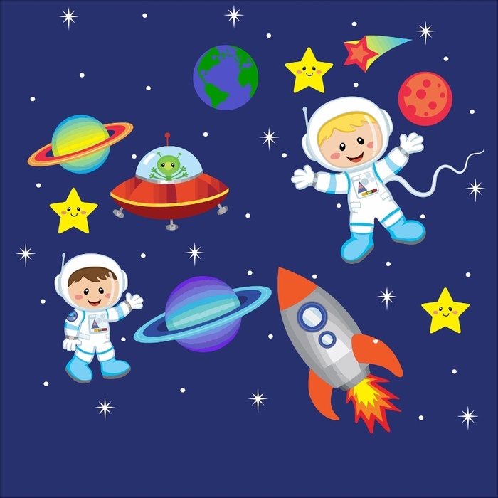

Воспитатель: Лисицкая Елена Николаевна

«ПОЛЁТ В КОСМОС».
Программные задачи: закреплять знания детей о геометрических фигурах, величине предметов: ширина, высота. Закреплять умения детей выкладывать разные фигуры из палочек, упражнять в счете до 10, учить находить предыдущее и последующее число. Закрепить умение делить целое на 2 части, развивать внимание, логическое мышление сообразительность, воспитывать усидчивость. Методы и приёмы: игровой момент, наглядный материал, дидактические игры, объяснение, поощрение. Материалы: конверты с геометрическими фигурами на каждого ребёнка, картинки для решения задач, карточки на каждого ребёнка, простые карандаши, наборы палочек для выкладывания. Предварительная работа: сюжетно – ролевая игра « Полет в космос », чтение книг о космосе.
СОДЕРЖАНИЕ ООД.
В-ль: Сегодня ребята мы с вами поиграем в игру: « Путешествие на планету Марс ». Я буду руководителем полёта и всех вас принимаю в отряд космонавтов. За нашим полетом будет следить оператор - Любовь Анатольевна, она будет отмечать, на экране, как быстро летят наши ракеты, следить за тем, чтобы космонавты правильно выполняли задание. А сейчас нам нужно разделиться на 2 команды и выбрать каждой команде командира. ( Воспитатель делит группу на две команды, а дети выбирают командиров ). В-ль: А сейчас прошу экипажи одеть эмблему космонавтов и занять свои места. Экипаж, где командир Даша садится за эти места, а экипаж, где командир Егор займите эти места. А теперь нам нужно проверить готовность наших ракет к полету. Вам нужно выложить из геометрических фигур ракету. Возьмите конверты в которых находятся геометрические фигуры и приступите к работе. ( Провожу индивидуальную работу с теми детьми, кто затрудняется ). В-ль: Молодцы космонавты с этим заданием экипажи справились. Слушайте моё следующее задание. У вас в конвертах лежат часы, вам необходимо подобрать к часам ремешки. Какой же из этих ремешков подойдёт к часам? Серёжа, что нужно сделать, чтобы узнать какой ремешок подойдет к часам? ( Спрашиваю 2-3 детей ).
- Необходимо приложить ремешки к часам и выбрать нужный по ширине. В-ль: Правильно ребята. А сейчас проведём небольшую разминку. Решим задачу: «Лягушонок поспорил с совенком, сколько грибов растет на поляне?» ( Показываю картинку на которой изображен лягушонок, сидящий на большом грибке, а перед ним 3 маленьких грибка ). Ответы детей.
- Следующая задача: Ёжик по лесу шел на обед грибы нашёл.
Два под берёзой, три под сосной.
Сколько их будет в плетённой корзине ? Ответы детей. В-ль: Молодцы дети, на этом наша разминка закончена. Любовь Анатольевна экипажи разминку закончили, к полёту готовы. Л. А.: Разминка прошла отлично приготовились к пуску ракеты. В-ль: Космонавты вы готовы к полёту? Начинаем отсчет времени: 12345678910- пуск. Заработали моторы, ракеты набрали нужную высоту. Космонавты удобно располагайтесь в своих креслах и приготовились к работе на борту. Экипажи слушайте задание: 1. У вас на столах лежат карточки, на которых, нарисованы круги, посчитайте их, а сколько должно быть кругов в пустой клетке нарисуйте карандашом. ( Помогаю тем детям, которые затрудняются выполнить задание ). Следующее задание: 2. Рассмотрите у меня на карточке фигуры. Какие вы видите здесь геометрические фигуры? Сколько их? ( Хвалю детей за правильные ответы ). Ребята давайте немного разомнемся. Физкульт – пауза. 3. У вас на столах лежат палочки: из 5 палочек выложить два одинаковых треугольника; из 7 палочек – три одинаковых треугольника; из 7 палочек – два одинаковых квадрата. Молодцы справились и с этим заданием. 4. У вас на карточках нарисованы предметы вы должны посчитать сколько их и поставить правильную цифру. ( Поощряю детей за правильные ответы ). В-ль: Космонавты вы хорошо поработали на борту космического корабля «Солнышко», а теперь не плохо было бы подкрепиться. У вас на столах под салфеткой лежат яблоки необходимо разделить их на две равные части. ( Дети делят яблоки ).
В-ль: Ребята я вижу на экране своего пульта, какие – то живые существа. Я думаю это марсиане. Предлагаю рассмотреть из каких фигур составлен портрет марсиан и сколько их. ( Дети отвечают ). Дети вот мы с вами и прилетели на планету – Марс. «Земля, земля – вы нас слышите?» Л. А.: Слышу хорошо. Экипаж космического корабля «Солнышко» с заданием справился отлично. Все члены экипажа работали успешно, как вы себя чувствуете? Дети: Очень хорошо! Л. А.: Даю установку. Можете возвращаться на Землю. До встречи на Земле. В-ль: Космонавты начинаем обратный отчёт 10 9 8 7 6 5 4 3 2 1-пуск. Вот ребята мы и вернулись на свою планету – Земля.

